DC-WX-SEH01微校图书馆智能终端

产品简介
DC-WX-SEH01是一款智能消费终端，采用Linux操作系统，是腾讯微校的图书馆专用扫码盒子能快速打通了微信电子卡身份在校园图书馆等场景下的应用，联接微校平台后可以快速读取微校码及校园卡的学工号信息，快速对接图书借阅系统平台，实现应用。

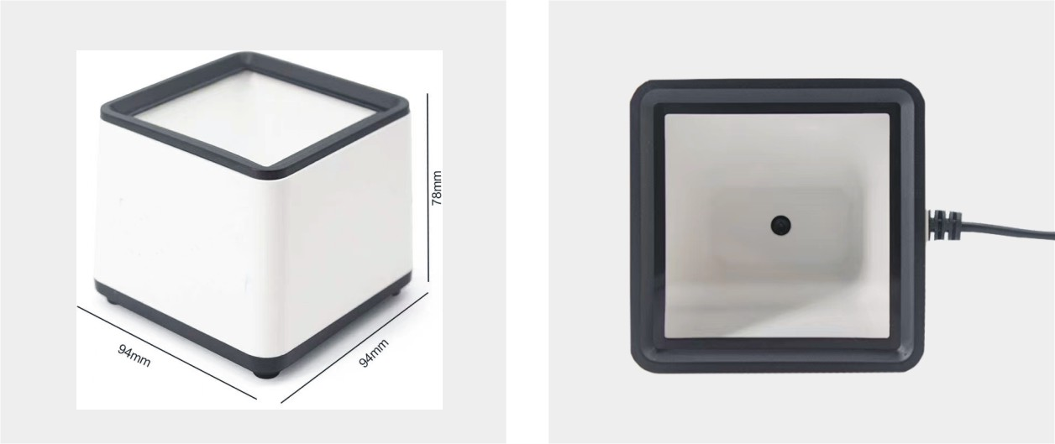

产品特点
- 支持腾讯微校二维码扫码
- 支持腾讯微校各种实体卡刷卡
- 支持有线或WiFi联网
- 即插即用 HID
- 支持在线以及无线多种升级方式
- 支持手机、PC远程WEB管理
- 内置专用算法加、解密逻辑

技术规格
产品名称 | DC-WX-SEH01微校图书馆智能终端
操作系统 | Linux
中央处理器 | 64位
存 储 器 | 内存1G 8G
通 讯 | WIFI或有线
蜂 鸣 器 | 支持
通讯方式 | USB HID
扫 描 头 | 识别精度≥10mil；  摄像头像素：30万
支持条码 | QR码
扫码模式 | 自动触发
读卡类型 | 非接触式CPU卡、S50、S70、及兼容芯片卡
读卡距离 | ≥20mm
读卡范围 | 正面图示标注感应区
电 源 | 标准输入电压：5V  额定电流： 2A
工作环境 | 温度：-20℃～70℃
工作环境 | 相对湿度：5℅～93℅（非冷凝）
存储环境 | 温度：－20℃～75℃
存储环境 | 相对湿度：5℅～95℅（非冷凝）
尺 寸 | 94*94*78mm

